◆令和４年度リフレッシュ瀬戸内事業（加太海岸清掃） （令和４年６月１９日）
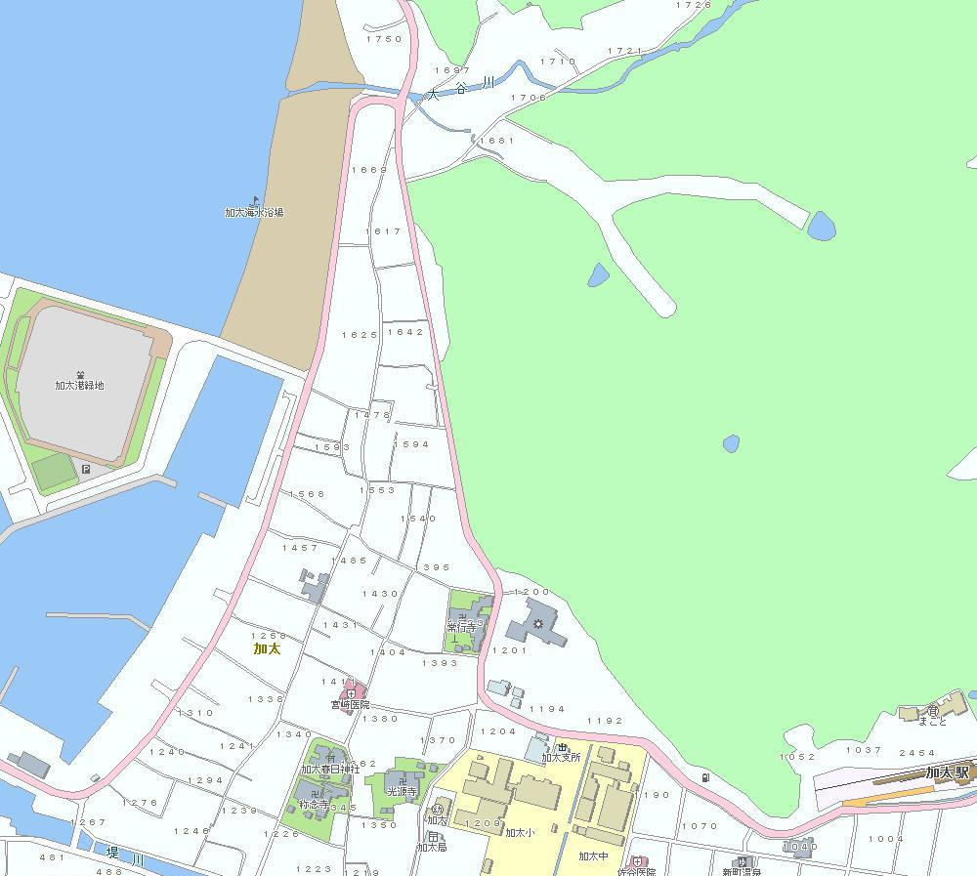

加太海水浴場

受付
駐車場

南海電鉄加太線
加太駅↓

【電車をご利用の場合】
南海電鉄加太線「加太駅」下車 徒歩約２０分

【車をご利用の場合】
上記地図の駐車場へお越しください。（当日は、市職員が誘導いたします。）
なお、当駐車場はリフレッシュ瀬戸内（加太海岸清掃）参加者のみ無料になっています。
お申込みいただいた方には、別途「駐車許可証」を案内文に同封して送付いたします。
※参加当日は、「駐車許可証」をダッシュボード上に置いて、出入り口周辺の職員に見えるようにしてください。

【清掃道具等】
▼受付で、ゴミ袋・軍手・火バサミ等を配布します。
▼受付及び集合場所は、海水浴場内のビーチハウス前です。（受付8:40～）

